TP n°19 réfraction et réflexion
Objectif : Pratiquer une démarche expérimentale sur la réfraction et la réflexion totale
I- Quelques expériences et applications
1) Regarder ma vidéo d’introduction (https://youtu.be/7yo-HMeprRw) concernant ces phénomènes. Si vous avez le matériel, essayez de reproduire le maximum d’expériences.

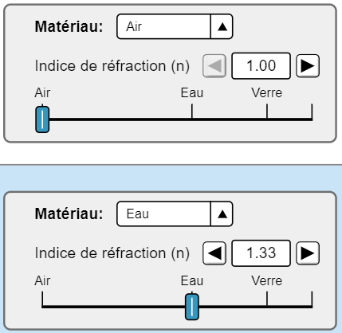
II- Étude de la réfraction
La réfraction est un phénomène se produisant lorsqu'une onde change de milieu (air → eau par exemple). La direction d'un rayon de lumière change au niveau de l'interface.
Pour étudier ce phénomène, on va utiliser l’animation
bending-light.html. Une fois démarrée, choisissez « Intro » puis conservez les paramètres par défaut ci-contre :
Un rayon de lumière rentrera d'un côté et on mesurera l'angle formé entre le rayon de lumière et la perpendiculaire à la surface de part et d'autre du demi-cylindre.
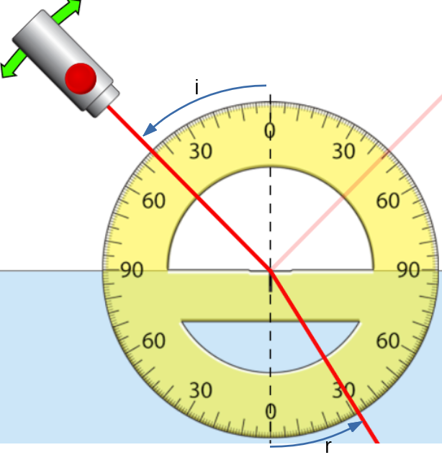

Le rayon entre d'abord par le côté à l'air libre (comme sur le schéma ci-contre). On appellera l'angle correspondant à l'air libre i et celui de l'autre côté r
1) Dans un premier temps, compléter le tableau TP19-refraction.ods en indiquant les mesures de r que vous avez effectuées pour les angles i indiqués
2) Ajouter à votre tableau les valeurs des sinus des angles i et r
Dans la case C2, tapez la formule suivante :
=SIN(RADIANS(B2))
=sin(radians(B2))
Tirez ensuite la formule horizontalement sur la colonne D et verticalement jusqu’à la ligne 18.
Cela vous permettra de reporter la bonne formule dans toutes les cases correspondant à sin(i) et sin(r).
Remarque 1 : « sin » correspond à la fonction sinus de votre calculatrice, vous ne l'avez probablement pas encore vue en mathématiques…
Remarque 2 : Si « ça marche pas m’sieur » c’est que vous avez fait une faute de frappe. Merci de vérifier (puis de vérifier (puis de…)) avant de me poser la question, à laquelle je vous répondrai : « C’est une faute de frappe, vérifie »

3) Ajoutez maintenant dans E2 la formule qui vous permettra de calculer i / r. Pour ce faire, il vous suffit d’écrire =A2/B2.
4) Dans la ligne F, vous écrirez la formule permettant de calculer

III- On inverse l'expérience !
On va réaliser l'expérience « à l'envers » en faisant tout d'abord passer le faisceau à travers le demi cylindre solide.
1) Qu'observez-vous à partir d'environ 49° ?
2) Ce résultat était-il prévisible à partir de la première partie ?

